附件1
《高效沟通与魅力口才》培训班
报名回执
单位名称（盖章）
姓名 | 职务 |  | 手机号码 | 邮箱
备注：
请于2019年10月17日（星期四）中午12:00前将回执以电子邮件方式发至nansha@nsec.org.cn，或扫码报名。联系人：李小姐，联系电话：39006850，18702048246。
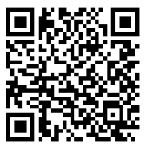
（可扫码报名）

附件2
讲师简介
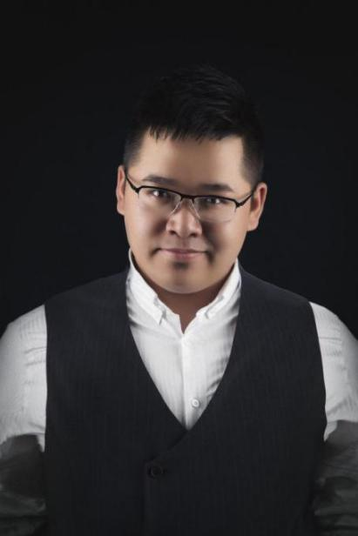
仁博老师
◆亲密关系导师
◆高效沟通金牌教练
◆商务演讲金牌教练
◆北京语言大学 客座讲师
◆BTV《我是演说家》特约辅导教练

仁博老师，在主持方面，曾任职于电台，期间多次主持省市级大型晚会。在演讲方面，在国家、省、市级演讲大赛，朗诵大赛上也取得过优异成绩，更是首届全国电视演讲大赛一等奖获得者！蝉联三届全国演讲大赛一等奖获得者。在个人辅导方面，他指导的学员曾多次获得历年全国演讲大赛各类奖项！从事培训行业数年来，仁博老师善于用引导的方式让更多的学员感受体会口才艺术的魅力！对当众讲话紧张的产生原理及克服方法更有深入研究，根据学员在课程进行中的系列细微表现，针对性地运用克服紧张的原理及方法激发学员潜能，并以优势加强法的方式鼓励学员，让其在克服紧张的基础上学会巧说，爱说！在企业定制培训方面，仁博老师作为企业定制课程私属教练，善于根据企业现状，制定符合本企业的、独家的、个性化的解决方案，使课程针对性强。
附件3
交通指引
活动地点：广州市南沙区进港大道10号奥园中环广场B座1710-1711室
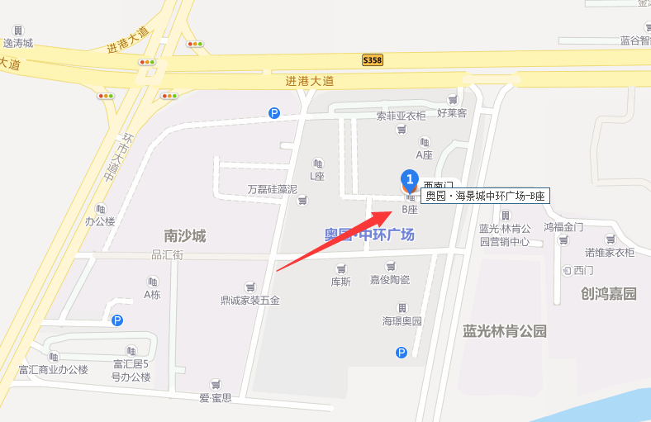

公交线路：乘公交车番140路、番141路、南3路、南18路、南19路、南49路、南56路、南G4路到奥园中环广场站，步行50米左右至奥园中环广场B座。
自驾路线：自行驾车至奥园中环广场（导航直接搜索“奥园中环广场”）。

